Олимпиада школьников 2020-2021 учебный год
Муниципальный этап. Биология, 6 класс, задания
Время выполнения 120 мин. Максимальное кол-во баллов – 40,5

Часть I. В тестовых заданиях за каждый верный ответ участник получает по 1 баллу.

1. Прибор, который следует использовать биологу для наблюдения за высоко летящим объектом в природе:
А) бинокуляр; Б) бинокль;
В) микроскоп; Г) телескоп.
2.Основными частями клетки растений, грибов и животных являются:
А) ядро, хлоропласты и клеточная мембрана;
Б) ядерный материал и клеточная мембрана;
В) цитоплазма и хлоропласты;
Г) ядро, цитоплазма с органоидами и клеточная мембрана.
3. В клетках тополя серебристого зимой фотосинтез:
A) происходит днём, для образования кислорода; Б) происходит круглосуточно;
B) происходит днём, для образования органических веществ; Г) не происходит.
4. Пеницилл, росянка и хламидомонада имеют общий признак:
А) фотосинтез;
Б) обмен веществ;
В) перемещение в пространстве;
Г) наличие хитина.
5. Изображенные на рисунке организмы относятся к:
А) одноклеточным растениям;  Б) животным, кроме В;  В) простейшим животным;  Г) бактериям, кроме Г. | 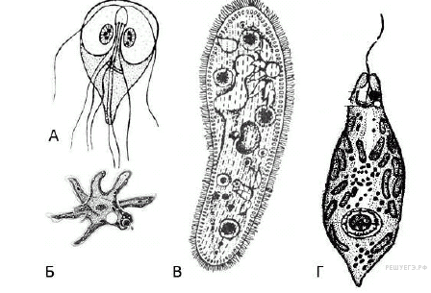

6. По результатам микроскопического исследования организмов с рисунка выше можно точно определить, что они:
А) паразиты; Б) автотрофы;
В) эукариоты; Г) анаэробы.
7. После заморозков молодое растение погибает. Причина в том, что
А) при понижении температуры в клетках образовались ядовитые вещества;
Б) при низких температурах вода расширяется, её кристаллы разрушают структуры клеток;
В) перепады температур стали причиной уменьшения объема углеводов;
Г) растение не смогло достаточно быстро выйти из состояния анабиоза и поэтому погибло.
8. На рисунке представлен эксперимент: под колпак поместили растение и известковую воду. Через сутки известковая вода помутнела. Выберите правильную формулировку вывода по результатам эксперимента:
А) через сутки известковая вода помутнела;  Б) известковая вода мутнеет от углекислого газа;  В) растения во время дыхания выделяют углекислый газ;  Г) на рисунке показан процесс дыхания. | 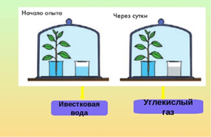

9. Признаком, характерным для живого организма вируса является:
А) раздражимость; Б) размножение;
В) микроскопическое строение; Г) рост.
10. В какие отношения вступают олень и блоха, живущая на шерсти:
А) конкурентные Б) симбиотические В) хищник—жертва Г) паразит- хозяин.
11.Чтобы приготовить перловую кашу используют шлифованные:
А) плоды ячменя; Б) плоды пшеницы; В) семена ржи; Г) семена пырея.
12. Стрелками обозначены:
А) пластиды;  Б) ядра;  В) митохондрии;  Г) вакуоли. | 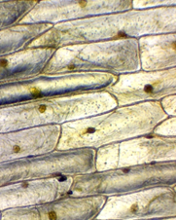

- Изучить внешнее строение клетки хламидомонады можно при помощи:
А) бинокуляра с кратностью 9,75х; Б) микроскопа с кратностью 50-100х;
В) лупы 6х; Г) микроскопа с кратностью 400-500х.
14. Оформленных оболочкой ядер нет в клетках водорослей:
А) зеленых; Б) красных;
В) бурых; Г) сине-зеленых.
15. Химические элементы, составляющие основу клетки живого организма:
А) сера, кислород, йод, водород;
Б) азот, цинк, водород, углерод;
В) углерод, кислород, водород, азот;
Г) углерод, азот, сера, йод.

Часть II. За каждый верный выбор в каждом из заданий этой части участники получают 0,5 балла (максимум по 2,5 балла за одно задание).

1. Задание в виде суждений, с каждым из которых следует либо согласиться, либо отклонить. В матрице ответов укажите вариант ответа «да» или «нет»..
1. В корневой системе двудольных хорошо заметен главный корень (стержневой).
2. Черви, моллюски, иглокожие, членистоногие относятся к беспозвоночным животным.
3. В глубоководном сообществе широко распространены водоросли.
4. У споровых растений семена созревают на листьях.
5. Все тела неживой природы и живые существа состоят из клеток.

2. Установите последовательность соподчинения систематических категорий у растений, начиная с наибольшей:
А) семейство Кувшинковые;
Б) отдел Покрытосеменные;
В) род Кубышка;
Г) класс Двудольные;
Д) царство Растения.

2. Прочитайте текст «Ткани растений» и вставьте пропущенные слова из списка.
Ткани возникли у_________(А) растений в связи с выходом на сушу и наибольшей специализации достигли у покрытосеменных. В _______(Б) расположены сосуды (трахеи) и трахеиды, по которым перемещается водный раствор от корней, а в _______(В) — ситовидные трубки, по которым перемещаются органические вещества. Ткань _______(Г), например камбий, имеет достаточно мелкие, плотно прилегают друг к другу клетки с крупным ядром и тонкой оболочкой. Ткань, состоящая из клеток с хлорофиллом, _________(Д).
Список слов (могут быть использованы не все слова): 1) низших; 2) лубе; 3) основная (ассимиляционная); 4) основная (запасающая); 5) высших; 6) образовательная; 7) древесине; 8) покровная; 9) древесных. Ответ запишите в таблицу бланка ответов.
Часть III. Оценивание заданий производится в соответствии с условиями каждого задания (1 балл за каждое совпадение с эталоном ответа), итог 12 баллов.
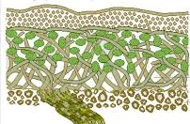
- Рассмотрите рисунок, на котором изображен микропрепарат неизвестного организма. Назовите этот организм и укажите из каких организмов он состоит. Запишите признак(и), благодаря которым вы пришли к этим выводам. Ответы запишите в таблицу бланка ответов.

- Рассмотрите рисунок, на котором изображены части живого организма. Определите название его царства, отдела, класса и укажите признаки, по которым вы пришли к этим выводам. Ответ запишите в таблицу бланка ответов.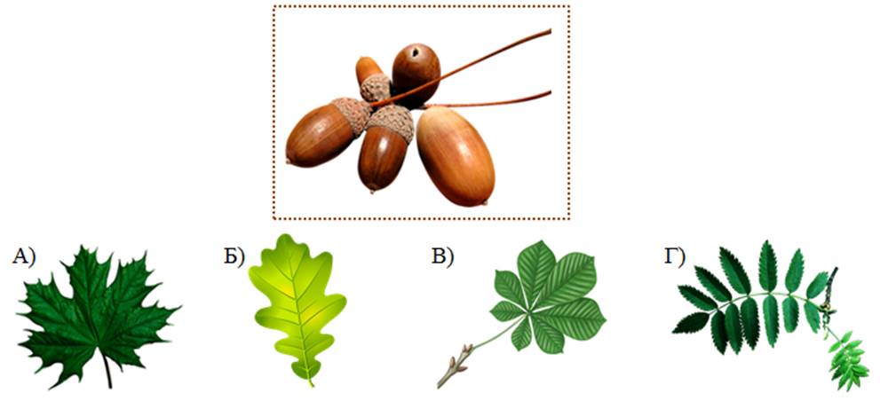
Часть IV – это задание на оценку естественнонаучной грамотности.
Оно оценивается в 6 баллов.

Во время обеда Вася не доел яблоко и оставил его на столе. Через некоторое время он заметил, что мякоть яблока потемнела (стала коричневой).
- Почему мякоть яблока изменила цвет?
- Как замедлить процесс изменения цвета мякоти яблока? (укажите не более двух способов с обязательным их пояснением)
- Какие выводы мог сделать Вася, если бы он наблюдал за изменением цвета мякоти яблок разных сортов? (укажите не более двух выводов)

Код работы | Школа/Фамилия, имя/Класс

Код работы | Бланк для ответов. Итого 40,5 балла.

Часть I. За каждый верный ответ 1 балл. Итого 15 баллов
1 | 2 | 3 | 4 | 5 | 6 | 7 | 8 | 9 | 10 | 11 | 12 | 13 | 14 | 15
Часть II. За каждый верный выбор в каждом из заданий этой части участники получают 0,5 балла (максимум по 2,5 балла за одно тестовое задание). Итого 7,5
1. Задание в виде суждений, с каждым их которых следует либо согласиться, либо отклонить. В матрице ответов укажите вариант ответа «да» или «нет».
 | 1 | 2 | 3 | 4 | 5
да
нет

2. Ответ

3. Ответ (какой букве соответствует цифра из списка слов)
А | Б | В | Г | Д

Часть III. За каждый верный ответ по 1 баллу. Итого 12 баллов
1.
Ход рассуждений | Название | Признак
На рисунке продемонстрирован микропрепарат/организм
Один организм
Второй организм
2.
Систематическая единица | Название | Признак
Царство
Отдел
Класс
Часть IV. Задание на оценку естественнонаучной грамотности. Оценивается в 6 балов.
Вопрос №1
Вопрос №2
Вопрос №3

